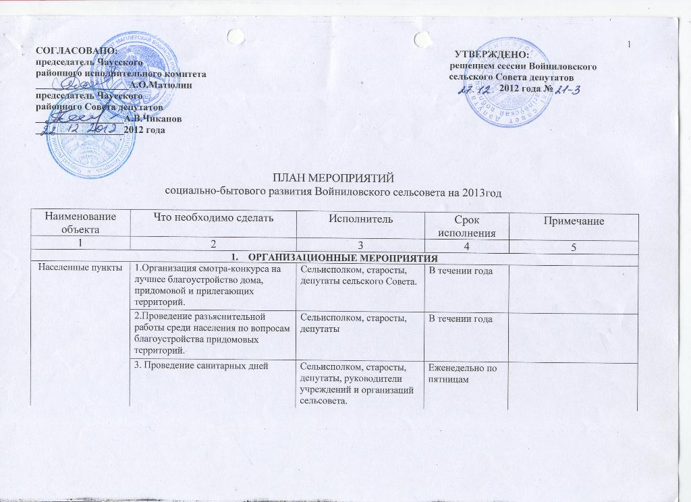

 | 4. Организация и проведение праздников «день Деревни»  д. Астрени  Вырубка кустарника на неиспользуемых землях |  |  |  | Сельисполком, председатель СПК «Головенчицы»  Руководители учреждений культуры сельсовета  Сельисполком, СПК, организации и учреждения  распол.на терр. с/с | Июль  2-4 квартал
 | 5. Обеспечение функционирования  системы централизованной санитарной очистки населенных пунктов. |  |  |  | УКП «Жилкомхоз» | В течение года
 | 6. Продолжить работу по снижению безработицы, за счет постоянно проводимой разъяснительной работы среди трудоспособного незанятого населения и открытия новых рабочих мест.  Трудоустроить 5 человек |  |  |  | Сельисполком,  Руководители сельхозпредприятий, учреждений и организаций  сельсовета | В течение года
 | 7. Снос бросовых домов всего 4,  в том числе:  д.Головенчицы 1  дер. Хоменки 1  дер. Усушек 1  дер.Астрени 1 |  |  |  | Сельисполком,  СПК «Головенчицы»,  старосты | В течение года
 | 8. Ремонт и чистка колодцев  всего: 3,  в том числе:  Усушек - 1  Головенчицы 1  Юшковичи 1 |  |  |  | УКП «Жилкомхоз» | В течение года
 | 9. Организовать на территории сельсовета сбор спонсорской помощи в размере не менее 1 млн. руб. |  |  |  | Сельисполком, старосты, депутаты | В течение года
 | 10. В рамках Директивы №1 Президента Республики Беларусь продолжитьработу:  - по функционированию добровольной дружины СПК «Головенчицы»,  - с неблагополучными и склонными к асоциальному поведению семьями, имеющими несовершеннолетних детей;  - профилактике пожаров в частном секторе |  |  |  | Сельисполком, СПК «Головенчицы»  Инспекция по делам несовершеннолетних  Смотровая комиссия | В течение года  Ежемесячно  Ежемесячно
 | 11. В рамках Директивы № 18 Президента Республики Беларусь продолжить контроль за «предназначенными лицами»  (10 человек) |  |  |  | Сельисполком, участковый инспектор РОВД | Ежеквартально
 | 12. Организация и проведение «Дня Совета» |  |  |  | Сельисполком, старосты, депутаты, СПК «Головенчицы» | февраль
 | 13.Создание буклета «Будни и праздники Войниловского сельсовета» |  |  |  | Сельисполком, старосты, депутаты, СПК «Головенчицы» | В течении года
3. БЛАГОУСТРОЙСТВО НАСЕЛЕННЫХ ПУНКТОВ

АГОРОГОРОДОК ВОЙНИЛЫ
Гражданское кладбище | Проведение субботника по уборке территории кладбища  Срезка и уборка аварийных деревьев 10 шт, вырезка кустарника на площади 0,25 га, покраска ограждения кладбища 145 кв.м. |  | Сельисполком, председатель СПК «Головенчицы» |  |  | 1 субботник не позднее апреля  2 квартал
Памятник | Покраска ограждения |  | Сельисполком, СПК «Головенчицы» |  |  | Апрель, май
Улицы и дороги | Посадка цветов вдоль тротуарной дорожки |  | Сельисполком, учреждения и организации, СПК «Головенчицы», население |  |  | 2 квартал
ДЕРЕВНЯ КОПАНИ
Гражданское кладбище | Проведение субботников по уборке кладбища  Срезка и уборка аварийных деревьев 12 шт, срезка кустарника на площади 0,20 га. |  | Сельисполком, староста деревни |  |  | 1 субботник не позднее апреля  3 квартал
Воинские  захоронения (3) | Текущий ремонт и покраска ограждения |  | Сельисполком, староста |  |  | Май
ДЕРЕВНЯ ХАРЬКОВКА
Гражданское кладбище | Проведение субботников по уборке кладбища  Срезка кустарника на площади 0,20 га, ограждение кладбища 170 п.м. |  | Сельисполком, староста |  |  | 1 субботник не позднее апреля  3 квартал
Братское захоронение | Текущий ремонт и покраска ограждения |  | Сельисполком, староста |  |  | Май
ДЕРЕВНЯ АСТРЕНИ
Гражданское кладбище | Проведение субботников по уборке кладбища, срезка кустарника на площади 0,10 га |  | Сельисполком, СПК «колхоз Головенчицы», староста |  |  | 1 субботник не позднее апреля  В течении года
Воинское захоронение 3505 | Текущий ремонт и благоустройство захоронения |  | Сельисполком |  |  | Май

АГРОГОРОДОК УСТЬЕ
Гражданское кладбище | Проведение субботников по уборке территории кладбища. Срезка и и уборка аварийных деревьев 12 шт. срезка кустарника на площади 0,10 га |  | Сельисполком, председатель СПК «Головенчицы» |  |  | 1 субботник не позднее апреля
Воинское захоронение 3510 | Текущий ремонт и благоустройство захоронения. |  | Сельисполком, староста |  |  | В течение года
Обелиск д. Устье в лесу 3522 | Текущий ремонт и благоустройство захоронения. |  | Сельисполком, староста |  |  | В течение года
Улицы и дороги | Посадка цветов вдоль тротуарной дорожки по улицам: Центральная, Приозерная |  | Сельисполком, учреждения и организации, СПК «Головенчицы», население |  |  | 2 квартал

ДЕРЕВНЯ ГОЛОВЕНЧИЦЫ
Гражданское кладбище | Проведение субботников по уборке территории кладбища  Срезка и уборка аварийных деревьев 15 шт., срезка кустарника на площади 0,40 га |  | Сельисполком, СПК «Головенчицы», население |  |  | 1 субботник не позднее апреля
Снос бросовых домов | 1 дом |  | Сельисполком, СПК «Головенчицы» |  |  | 2-3 квартал
Памятник 3580 | Обкос сорной растительности |  | Сельисполком, СПК «Головенчицы» |  |  | В течение года
Ремонт и чистка колодцев | Колодец №01011099 |  | УКП «Жилкомхоз» |  |  | 2-3 квартал

ДЕРЕВНЯ ХОМЕНКИ

Гражданские кладбища | Проведение субботников по уборке территорий кладбищ.  Срезка и уборка аварийных деревьев 10 шт, срезка кустарника 0,25 га, покраска ограждения кладбища 300 п.м. |  | Сельисполком, СПК «Головенчицы», население |  |  |  | 1 субботник не позднее апреля  3 квартал
Снос бросовых домов  Уборка фундаментов снесенных домов | 1 дом  4 шт |  | Сельисполком, СПК «Головенчицы» |  |  |  | 3 квартал  3-4 квартал
Воинское захоронение 3568 | Благоустройство прилегающей территории |  | Сельисполком. |  |  |  | Май

ДЕРЕВНЯ УСУШЕК

Гражданские кладбища (3) | Проведение субботников по уборке территории кладбищ |  | Сельисполком, СПК «Головенчицы», староста,население |  |  |  | 1 субботник не позднее апреля
Воинское захоронение 3559 | Текущий ремонт и благоустройство захоронения. |  | Сельисполком, СПК «Головенчицы»  Устянская амбулатория |  |  |  | В течение года
Три одиночных могилы | Реконструкция надгробия, цветочницы и благоустройство захоронения |  | Сельисполком, СПК «колхоз «Головенчицы», староста |  |  |  | В течение года
Ремонт и чистка колодцев | Колодец №01011108 |  | УКП «Жилкомхоз» |  |  |  | 2-3 квартал
Снос бросовых домов  Уборка фундаментов | 1 дом  2 шт |  | Сельисполком, СПК «Головенчицы» |  |  |  | 3 квартал  3-4 квартал

ДЕРЕВНЯ ЮШКОВИЧИ
Гражданское кладбище | Проведение субботников по уборке территории кладбища  Срезка кустарника на площади 0,10 га |  | Сельисполком, СПК «колхоз«Головенчицы», население |  |  |  | 1 субботник не позднее апреля
Ремонт и чистка колодцев | Колодец№01011107 |  | УКП «Жилкомхоз» |  |  |  | 2-3 квартал
Воинское захоронение 3564 | Благоустройство захоронения и прилегающей территории |  | Сельисполком, Устянский УПК д.с. – БОШ |  |  |  | В течение года

ДЕРЕВНЯ НОВОСЕЛКИ
Гражданское кладбище | Проведение субботников по уборке территории кладбища  Срезка кустарника на площади 0,10 га |  | Сельисполком, СПК «Головенчицы», население |  |  |  | 1 субботник не позднее апреля

ДЕРЕВНЯ ЗЕЛЕНАЯ РОЩА
Гражданское кладбище | Проведение субботников по уборке территории кладбища |  | Сельисполком, председатель СПК «Головенчицы», население |  |  |  | 1 субботник не позднее апреля
Воинское захоронение 3523 | Благоустройство захоронения и прилегающей территории |  | Сельиспоком, Устянский УПК д.с. – БОШ |  |  |  | В течение года

МЕРОПРИЯТИЯ РАЙОННЫХ СЛУЖБ

РАЙПОТРЕБСОЮЗ
Магазин д. Усушек | Текущий ремонт здания магазина и благоустройство территории |  | Райпотребсоюз |  |  |  | В течении года
Магазин д. Головенчицы | Текущий ремонт здания магазина и благоустройство территории |  | Райпотребсоюз |  |  |  | В течении года
 | РАЙОННЫЕ ЭЛЕКТРИЧЕСКИЕ СЕТИ
Населенные пункты | Провести инвентаризацию не использующихся светильников по населенным пунктам с последующим их отключением |  | РЭС, сельисполком |  |  |  | В течение года
 | ОТДЕЛ ОБРАЗОВАНИЯ
Войниловский ГУО УПК ясли/д.с  Устянский УПК БОШ | Установка веранды  Текущий ремонт школы, столовой, благоустройство территории |  | Отдел образования  Отдел образования |  |  |  | 2-3 кварталы  2-3 квартал
ОТДЕЛ ПО ТУРИЗМУ И СПОРТУ
Спортивные мероприятия  Соревнования внутри с/совета | Спортивные мероприятия в аг.Войнилы  Соревнования по настольному теннису (жит.аг.Устье-жит.аг.Войнилы), летняя спартакиада |  | Отдел по туризму и спорту, Сельисполком, СПК «Головенчицы», руководители учреждений сельсовета |  |  |  |  | февраль  3-4 квартал
Агроэкотуризм | Открытие одного объекта агроэкотуризма |  | Сельисполком, СПК «Головенчицы» |  |  |  |  | В течении года
Районная зимне-летняя спартакиада  Районная круглогодичная спартакиада | Участие в районной зимне-летней спартакиаде  Участие в районной круглогодичной спартакиаде |  | Сельисполком,  СПК «Головенчицы» |  |  |  |  | Зимняя: Янв-февр  Летняя: Сент-октяб  В течении года
СОЦИАЛЬНАЯ ЗАЩИТА
Льготная категория граждан | Оказание организационной помощи нуждающимся в социальном обслуживании. |  | Сельисполком, старосты, ТЦСЗ аг.Устье |  |  |  |  | В течении года
Гуманитарная помощь | Оказание гуманитарной помощи  малообеспеченным семьям  (20 семей) |  | Отдел социальной помощи. сельисполком, старосты. |  |  |  |  | В течение года.
РАЙОННАЯ ЦЕНТРАЛЬНАЯ БОЛЬНИЦА
Устянская амбулатория |  | Передача здания жилого дома на баланс Чаусского УКП «Жилкомхоз», косметический ремонт здания амбулатории, ремонт крыши |  | Чаусская ЦРБ |  |  | В течении года
РАЙОННЫЙ УЗЕЛ ПОЧТОВОЙ СВЯЗИ
Отделение связи аг.Устье, аг.Войнилы |  | Благоустройство прилегающей территории |  | РУПС |  |  | 2-3 кварталы
ДРСУ 176
Подъезды к гражданским кладбищам:  д.Головенчицы,  д.Харьковка  Ввод дороги к гр.кладбищу д.Усушек |  | Подсыпка и грейдирование дорог |  | ДРСУ-176 |  |  | 2-3 квартал

УКП «ЖИЛКОМХОЗ»
Аг.Войнилы |  | Капитальный ремонт дороги по ул.Садовой  Капитальный ремонт артскважины |  | УКП «Жилкомхоз» |  |  | 2-3 квартал
Аг.Устье |  | Капитальный ремонт дороги по ул.Набережная |  | УКП «Жилкомхоз» |  |  | 2-3 квартал
Д.Усушек |  | Реконструкция водопроводных сетей |  | УКП «Жилкомхоз» |  |  | 2-3 квартал
СПК «ГОЛОВЕНЧИЦЫ»
Здание конторы в  аг. Устье  Здание конторы в аг.Войнилы  Ветераны ВОВ  Неиспользуемые населением приусадебные участки |  | Завершить текущий ремонт помещении здания конторы в аг.Устье  Произвести ремонт парового отопления здания конторы  Обеспечение органическими и минеральными удобрениями, семенами, оказание помощи в обработке приусадебных участков и уборке зерновых  Введение в севооборот переданных хозяйству в 2011г.(1,5 га) |  | СПК «Головенчицы»  СПК «Головенчицы»  СПК «Головенчицы» |  |  | 1-2 квартал  до 01.07.2013  2-3 квартал  до 01.09.2013  В течении года
ЗЕМЛЕУСТРОИТЕЛЬНАЯ СЛУЖБА
Населенные пункты |  | Выявление неиспользуемых земельных участков-1,5 га |  | Землеустроительная служба, сельисполком |  |  | В течении года

Председатель сельского
Совета депутатов ________________________ И.И.Бурдова

